HX774
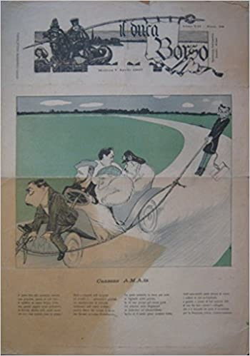
Descrizione storico-bibliografica

Il *duca Borso. - Anno 1, n. 1 (10 novembre 1900)-anno 13, n. 15 (luglio 1914). - Modena : [s. n.], 1900-1914 (Modena : Forghieri, Pellegrini e C.). – 13 volumi : ill. ; 60 cm. ((Settimanale. - Sospeso dal 1909 al 1910. – MOD0344819
Autore: Tirelli, Umberto

Il *duca Borso estivo. - Anno 13, n. 16 (agosto 1914). - Modena : Soc. anonima Tipografica, [1914]. – 1 volume. ((Bimensile. - CFI0695890

Il *duca Borso. - Anno 14, n. 1 (24 aprile 1915)-agosto 1915; n. straordinario (12 aprile 1925)-25 aprile 1925. - Modena : Soc. anonima Tipografica, [1915-1925]. – 3 volumi : ill. ; 50 cm

Il *Duca Borso sportivo : numero unico umoristico illustrato. - 7 giugno 1925. - Modena : [s. n.], 1925. - 1 volume : ill. ; 49 cm. - MOD0344820

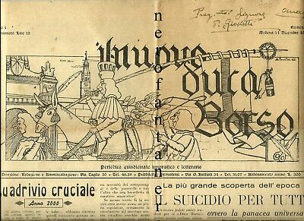
Il *nuovo Duca Borso : periodico quindicinale umoristico e letterario. - Anno 1, n. 1 (novembre 1946)-anno 2, n. 4 (19 aprile 1947). - Modena : Società tipografica modenese, 1946-1947. – 2 volumi : ill. ; 49 cm. - BNI 1947-1980. - CFI0417038

Il *duca Borso. - Anno 1, n. 1 (23 dicembre 1953)- . - Modena : Tip. De la Gazzetta di Modena, 1953-1954. – 1 volume : ill. ; folio. ((Periodicità non determinata. - BNI 1954-728. - CFI0351969

Il *duca Borso : numero unico. - Modena : [s.n., 1996-1997]. – 2 volumi : ill. ; 43 cm. - MOD0776596

Soggetti: Satira – Periodici; Umorismo – Periodici;

Volumi digitalizzati
-1900-1912 a: http://digiteca.bsmc.it/?l=periodici&t=Duca%20Borso%28Il%29
-1900-1905, 1908 a: http://apicesv3.noto.unimi.it/site/marengo/

Informazioni storico-bibliografiche
Si tratta della più popolare rivista satirica-umoristica uscita a Modena, perchè riuscì ad essere assai polemica ed anche diffusa. Oggi è da considerarsi assai rara. Era incentrata su grandi figure a colori che mettevano alla berlina i "potenti" locali. Angelo Formiggini, il famoso editore modenese, ebbe un ruolo determinante nella fondazione e vita della rivista stessa. Formiggini era grande amico di UMBERTO TIRELLI la colonna portante del giornale con le sue geniali intuizioni anche tipografiche (i suoi colori e la impostazione conquistano la pagina con una eccezionale modernità). A suo tempo IL DUCA BORSO era considerato un giornale locale o quanto meno regionale; oggi invece gli và riconosciuto un respiro nazionale per la sua eleganza ed originalità delle figure e dei colori.
UMBERTO TIRELLI (l'esistenza e la fama del Duca Borso sono strettamente a lui legati) dal 1909 si allontanò trasferendosi a Milano e Bologna per dare "libertà" alla sua arte che si affermò in modo straordinario nel mondo dei burattini e delle teste di legno
ANNO PRIMO 1900 -(7 numeri).
dal n. 1 del 10 novembre 1900 al n. 7 del 25 dicembre
ANNO SECONDO 1901 - (41 numeri)
dal n. 8 del 01 gennaio al n. 47-48 del 23 dicembre
ANNO TERZO 1902 (30 numeri).
Dal n. 49 del 1 marzo al 50 del 9 marzo e poi dal n. 1 del 15 marzo al n. 27 del 31 dicembre.
ANNO QUARTO - 1903 - 1904 (20 numeri)
Dal n. 28 del 10 gennaio 1903 al n. 48 del 19 dic. 1903.
ANNO QUINTO 1904 (24 numeri).
Dal n. 49/50 del 1 genn. al n. 25 del 18 dicembre.
ANNO SESTO 1905 (23 numeri). Ci sono numeri ripetuti.
dal n. 26-27 del 7 gennaio al n. 46 del 25 novembre + 2 numeri scritti a mano per lo sciopero in corso.
ANNO SETTIMO - 1906 -(scritto ANNO SESTO) (19 numeri).
dal n. 1 del 10 febbraio al n. 18 del 8 dicembre.
ANNO SETTIMO- 1907 - (15 numeri).
Dal n. 19 del 01 gennaio al n. 33 del 23 maggio.
ANNO OTTAVO MA NONO - 1908 - (17 numeri).
Dal n. 34 del 26 gennaio al n. 46-50 del 31 maggio).
ANNO NONO MA DECIMO 1908-1909 (12 numeri).
Dal n. 1 del 24 dicembre 908 al n. 11-12 del 18 aprile 1909.
ANNO DECIMO 1910 (8 numeri).
Dal n. 1 del 1 gennaio al n. 7/8 del 27 febbraio).
ANNO UNDECIMO 1911-1912 (11 numeri).
Dal n. 1 del 28 ottobre 1911 al n. 12 del 6 aprile 1912)
da qui cambia formato in 25,5 x 35)
ANNO DODICESIMO 1912-1913 (11 numeri).
dal n. 1 del 24 nov. 1912 al n. 10 del 23 febbraio 1913. + Speciale Lo czar della Panaro.
ANNO TREDICESIMO 1913-1914 (17 numeri)
Dal n. 1 del 26 ottobre 1913 al n. 16 del 26 aprile 1914. Il 30 agosto 1914 esce anche un numero speciale "Il duca Borso estivo"
ANNO QUATTORDICESIMO 1915 (1 numero)
Il 24 aprile 1915 esce questo solo numero (l'ultimo)
IL 12 ed il 24 aprile 1925 escono due numeri straordinari commemorativi (cm. 35 x 50) di 8 pagine. Nel dopoguerra escono poi ancora 8 numeri di nostalgia (dal 1946 alla Pasqua 1997). https://www.ferraguti.it/vtrn-103-il_duca_borso_rivista_umoristica_con_disegni_di_umberto_tirelli_

Note e riferimenti bibliografici

Il «duca Borso»: tra le pagine del satirico una scuola di formazione a Modena per giovani illustratori, Maria Letizia Paiato, 2014 http://annali.unife.it/lettere/article/view/903

